

**Gerenciamento de Tarefas**    
**Cliente: *Adler Diniz de Souza***

**XDES04 - Trabalho Final   
DOCUMENTO DE REQUISITOS**

**Versão <1.2>**



**SWFactory Consultoria e Sistemas Ltda**

Rua Santana, 179, sala 306/308

CEP: 37200-000 Lavras – MG

(35) 3822-8148 **http://www.swfactory.com.br**

**Revisões do Documento**

Revisões são melhoramentos na estrutura do documento e também no seu conteúdo. O objetivo primário desta tabela é a fácil identificação da versão do documento. Toda modificação no documento deve constar nesta tabela.

| **Data** | **Versão** | **Descrição** | **Autor** |
| --- | --- | --- | --- |
| 31/05/2023 | 1.1 | Reescrita dos requisitos | G,P |
| 19/06/2023 | 1.2 | Correções e Adição do Requisito de Categoria | G |
|  |  |  |  |
|  |  |  |  |

**Auditorias do Documento**

Auditorias são inspeções conduzidas o SEPG – Software Engineer Process Group (Grupo de Engenharia de Processo de Software), e tem por objetivo garantir uma qualidade mínima dos artefatos gerados durante o processo de desenvolvimento. Essa tabela pode ser utilizada também pelo GN – Gerente da Área de Negócio com o objetivo de documentar a viabilidade do mesmo.

| **Data** | **Versão** | **Descrição** | **Autor** |
| --- | --- | --- | --- |
| dd/mm/aaaa | x.x |  |  |
|  |  |  |  |
|  |  |  |  |
|  |  |  |  |

**ÍNDICE**

**1.** **Introdução 4**

1.1 Convenções, termos e abreviações **4**

*1.1.1* *Identificação dos Requisitos* **4**

*1.1.2* *Prioridades dos Requisitos* **5**

**2.** **Visão geral do Produto/serviço** **5**

2.1 Descrição do cliente **5**

2.2 Descrição dos usuários**5**

**3.** **Requisitos funcionais 5**

3.1 TAREFA **5**

*[RFS01]* *Criar tarefa* **6**

*[RFS02]* *Excluir tarefa* **6**

*[RFS03]* *Alterar tarefa* **6**

*[RFS04]* *Procurar tarefa* **7**

3.2 USUÁRIO **7**

*[RFS05]* *Inserir usuário* **7**

*[RFS06]* *Editar usuário* **7**

*[RFS07]* *Excluir usuário* **8**

*[RFS08]* *Consultar usuário* **8**

3.3 LEMBRETE **8**

*[RFS09]* *Criar lembrete* **8**

*[RFS10]* *Excluir lembrete* **9**

*[RFS11]* *Consultar lembrete* **9**

3.4 CATEGORIA **9**

*[RFS12]* *Criar categoria* **9**

*[RFS13]* *Editar categoria* **10**

*[RFS14]* *Excluir categoria* **10**

3.5 RELATÓRIOS **10**

*[RFS15]* *Relatório de tarefas por categoria* **10**

*[RFS16]* *Relatório de tarefas por usuários* **12**

**4.** **Requisitos não funcionais 12**

4.1 Usabilidade **12**

*[RNF01]* *<Nome do requisito>* **12**

*[RNF02]* *<Nome do requisito>* **13**

4.2 Confiabilidade **13**

*[RNF03]* *<Nome do requisito>* **13**

4.3 Desempenho **13**

*[RNF04]* *<Nome do requisito>* **13**

4.4 Segurança **13**

*[RNF05]* *<Nome do requisito>* **13**

4.5 Distribuição **13**

*[RNF06]* *<Nome do requisito>* **13**

4.6 Padrões **14**

*[RNF07]* *<Nome do requisito>* **14**

4.7 Hardware e software **14**

*[RNF08]* *<Nome do requisito>* **14**

**5.** **Rastreabilidade 14**

**6.** **Mudanças nos requisitos 14**

**7.** **Referências 14**

# Introdução

Este documento especifica os requisitos do Gerenciador de Tarefas , fornecendo aos desenvolvedores as informações necessárias para a execução de seu projeto e implementação, assim como para a realização dos testes e homologação.

Esta introdução fornece as informações necessárias para fazer um bom uso deste documento, explicitando seus objetivos e as convenções que foram adotadas no texto. As demais seções apresentam a especificação do Gerenciador de Tarefas e estão organizadas como descrito abaixo:

* **Seção 2 - Descrição geral do produto/serviço**: apresenta uma visão geral do produto/serviço, caracterizando qual é o seu escopo e descrevendo seus usuários.
* **Seção 3 - Requisitos funcionais:** lista e descreve os requisitos funcionais do produto/serviço, especificando seus objetivos, funcionalidades, atores e prioridades.
* **Seção 4 - Requisitos não funcionais**: especifica todos os requisitos não funcionais do produto/serviço, divididos em requisitos de usabilidade, confiabilidade, desempenho, segurança, distribuição, adequação a padrões e requisitos de hardware e software.
* **Seção 5 - Rastreabilidade:** apresenta os relacionamentos entre os requisitos do produto/serviço.
* **Seção 6 - Referências:** contém uma lista de referências para outros documentos relacionados

## Convenções, termos e abreviações

A correta interpretação deste documento exige o conhecimento de algumas convenções e termos específicos, que são descritos a seguir.

### *Identificação dos Requisitos*

Por convenção, a referência a requisitos é feita através do identificador do requisito, de acordo com o esquema abaixo:

[identificador de tipo de requisito.identificador do requisito]

O identificador de tipo de requisito pode ser:

* RFS – requisito funcional de sistema
* RNF – requisito não-funcional

Identificador do requisito é um número, criado sequencialmente, que determina que aquele requisito é único para um determinado tipo de requisito.

Ex: RFC01, RFC02, RFS01, RFS02.

### Prioridades dos Requisitos

Para estabelecer a prioridade dos requisitos foram adotadas as denominações “essencial”, “importante” e “desejável”.

* **Essencial** é o requisito sem o qual o sistema não entra em funcionamento. Requisitos essenciais são requisitos imprescindíveis, que têm que ser implementados impreterivelmente.
* **Importante** é o requisito sem o qual o sistema entra em funcionamento, mas de forma não satisfatória. Requisitos importantes devem ser implementados, mas, se não forem, o sistema poderá ser implantado e usado mesmo assim.
* **Desejável** é o requisito que não compromete as funcionalidades básicas do sistema, isto é, o sistema pode funcionar de forma satisfatória sem ele. Requisitos desejáveis são requisitos que podem ser deixados para versões posteriores do sistema, caso não haja tempo hábil para implementá-los na versão que está sendo especificada.

# Visão geral do Produto/serviço

O nosso Produto é um gerenciador de tarefas, que possibilita aos nossos usuários uma forma mais simples e acessível de manipular suas tarefas do dia a dia, trabalhos de casa/faculdade dentre outros afazeres. Dentre suas principais funcionalidades estão a criação de tarefas e sua manipulação em geral, a categorização e priorização dessas tarefas bem como a possibilidade de gerenciar lembretes com base nas datas previstas para conclusão de tarefas.

## Descrição do cliente

O cliente é o professor Adler Diniz de Souza, responsável por ministrar a disciplina de Engenharia de Software I na Universidade Federal de Itajubá.

## Descrição dos usuários

Não há público-alvo específico para o nosso projeto, visto que todos temos nossas tarefas diárias por mais simples que possam ser, nosso objetivo é de tornar essas tarefas mais prazerosas visto que a organização e posteriormente a conclusão dessas tarefas por meio do nosso projeto torna esses afazeres mais prazerosos para qualquer usuário.

# Requisitos funcionais de sistema

## Tarefa

Os requisitos da seção 3.1 foram agrupados pois fazem parte do CRUD da Tarefa, portanto são responsáveis por criar, excluir, alterar e consultar uma tarefa no gerenciador de tarefas.

**[RFS01] Criar Tarefa**

**Ator: Usuário**

Este requisito tem como objetivo criar uma tarefa, e colocar ela na agenda os dados da tarefa estão na tabela 1 abaixo.

| Nome do campo | Descrição do campo |
| --- | --- |
| Título | Título da tarefa |
| Descrição | Dados da tarefa |
| Prioridade | Baixa, Média e Alta |
| Prazo | Data limite da tarefa  formato: DD/MM/AAAA |
| Permissão | Nomes dos usuários com permissão |
| Categoria | Criada pelo usuário (Ex: Trabalho, faculdade, etc.) |

**Tabela 1**

Obs1: O campo permissão uma vez criado não pode ser modificado, apenas o usuário que cria a tarefa e aqueles que ele adicionar no momento da criação da tarefa poderão visualizá-la

Obs2: Deve-se ser criada uma categoria antes de criar a tarefa.

**Prioridade**: **[x] Essencial** [  ] Importante [  ] Desejável

**[RFS02] Excluir Tarefa**

**Ator: Usuário**

Este requisito tem como objetivo apagar uma tarefa, a tarefa pode ser encontrada no [RFS04].

**Prioridade**: **[x] Essencial** [  ] Importante [  ] Desejável

**[RFS03] Alterar Tarefa**

**Ator: Usuário**

Este requisito tem como objetivo alterar uma tarefa, os campos que podem ser alterados são o da tabela 1. A tarefa pode ser encontrada no [RFS04].

**Prioridade**: **[x] Essencial** [  ] Importante [  ] Desejável

**[RFS04] Procurar Tarefa**

**Ator: Usuário**

Este requisito tem como objetivo procurar uma tarefa.

O filtro da procura é o nome. O retorno é feito em ordem de prazo (menor para o maior) e são agrupados de acordo com a sua prioridade.

<<NOME>> <<PRAZO>> <<PRIORIDADE>> <<CATEGORIA>> [EXCLUIR] [ALTERAR]

**Prioridade**: **[x] Essencial** [  ] Importante [  ] Desejável

## Usuário

Os requisitos da seção 3.2 foram agrupados pois fazem parte do CRUD do usuário, portanto são responsáveis por criar, excluir, alterar e consultar um usuário que faz uso do gerenciador de tarefas.

**[RFS05] Inserir Usuário**

**Ator: Usuário**

Este requisito tem como objetivo inserir um usuário no sistema. O usuário teria os atributos da tabela 2.

| **Nome do campo** | **Descrição do campo** |
| --- | --- |
| Nome | Nome do usuário |
| Senha | Senha do usuário |

**Tabela 2**

**Prioridade**: **[x] Essencial** [  ] Importante [  ] Desejável

**[RFS06] Editar Usuário**

**Ator: Usuário**

Este requisito tem como objetivo editar o usuário do sistema. Ele pode ser encontrado pelo [RF08]. Os atributos que podem ser alterados estão na tabela 3.

| **Nome do campo** | **Descrição do campo** |
| --- | --- |
| Senha | Senha do usuário |
| Número | Número do usuário |

**Tabela 3**

**Prioridade**: **[x] Essencial** [  ] Importante [  ] Desejável

**[RFS07] Excluir Usuário**

**Ator: Usuário**

Este requisito tem como objetivo excluir o usuário do sistema. Ele pode ser encontrado pelo [RF08]. Os atributos que são excluídos estão na tabela 1.

**Regra de negócio:** Caso o usuário seja excluído, as suas tarefas também são excluídas.

**Prioridade**: **[x] Essencial** [  ] Importante [  ] Desejável

**[RFS08] Consultar Usuário**

**Ator: Usuário**

Este requisito tem como objetivo consultar um usuário no sistema. Os atributos que são encontrados estão na tabela 3.

A consulta tem como filtros o nome do usuário, e o retorno é dado em ordem alfabética pelo nome da forma abaixo.

<<Nome>> [ALTERAR] [EXCLUIR].

**Prioridade**: **[x] Essencial** [  ] Importante [  ] Desejável

**3.3 Lembrete (notificação)**

Os requisitos da seção 3.4 foram agrupados pois fazem parte do CRUD da Tarefa, portanto são responsáveis por criar, excluir, alterar e consultar uma tarefa no gerenciador de tarefas.

**[RFS09] Criar lembrete**

**Ator: Sistema**

Este requisito tem como objetivo criar um lembrete, os dados do lembrete estão na tabela 4.

| Nome do campo | Descrição do campo |
| --- | --- |
| Título | Título da tarefa |
| Data | Prazo final da tarefa |

**Tabela 4**

**Prioridade**: **[x] Essencial** [  ] Importante [  ] Desejável

**[RFS10] Excluir lembrete**

**Ator: Usuário**

Este requisito tem como objetivo apagar um lembrete, seja por parte do usuário ou caso a tarefa referente àquele lembrete tenha sido concluída/removida.

A tarefa pode ser consultada por meio do [RFS04] - Procurar tarefa

**Prioridade**: **[x] Essencial** [  ] Importante [  ] Desejável

**[RFS11] Consultar lembrete**

**Ator: Usuário**

Este requisito tem como objetivo consultar um lembrete.

Os filtros de procura são o nome da tarefa e a data. O retorno é feito em ordem da data(menor para o maior) e são agrupados de acordo com a sua tarefa.

<<DATA>> <<TAREFA>> [EXCLUIR] [ALTERAR]

**Prioridade**: **[x] Essencial** [  ] Importante [  ] Desejável

**3.4 Categoria**

Os requisitos da seção 3.5 foram agrupados pois fazem parte do CRUD categoria, portanto são responsáveis por criar, editar e excluir uma categoria da tarefa.

**[RFS12] Criar categoria**

**Ator: Usuário**

Este requisito tem como objetivo criar uma categoria, e seus dados estão na tabela 5.

| Nome do campo | Descrição do campo |
| --- | --- |
| Nome | Nome da categoria |
| Cor | Cor da categoria |

**Tabela 5**

**Prioridade**: **[x] Essencial** [  ] Importante [  ] Desejável.

**[RFS13] Editar categoria**

**Ator: Usuário**

Este requisito tem como objetivo editar uma categoria, os dados que podem ser editados são os mesmos da tabela 5.

**Prioridade**: **[x] Essencial** [  ] Importante [  ] Desejável.

**[RFS14] Excluir categoria**

**Ator: Usuário**

Este requisito tem como objetivo excluir completamente uma categoria.

Obs: Caso haja alguma tarefa associada a categoria que foi excluída, ela agora passa a não ter nenhuma categoria.

**Prioridade**: **[x] Essencial** [  ] Importante [  ] Desejável.

**3.5 Relatórios**

Os requisitos da seção 3.6 foram agrupados pois são todos relatórios, portanto são responsáveis por criar novas maneiras de visualizar as mais diversas relações entre os componentes do gerenciador de tarefas.

**[RFS15] Relatório de tarefas por categoria**

Esse relatório gera um gráfico de acordo com o número de tarefas por categoria.

| Filtro | Descrição do Filtro |
| --- | --- |
| Categoria | Campo de escolha fechada:  Opções são as categorias criadas pelo usuário. |
| Tarefas | Campo de escolha fechada:  1 .Feita  2. Não feitas |

**Tabela 6**

Caso o filtro selecionado seja de tarefas feitas.

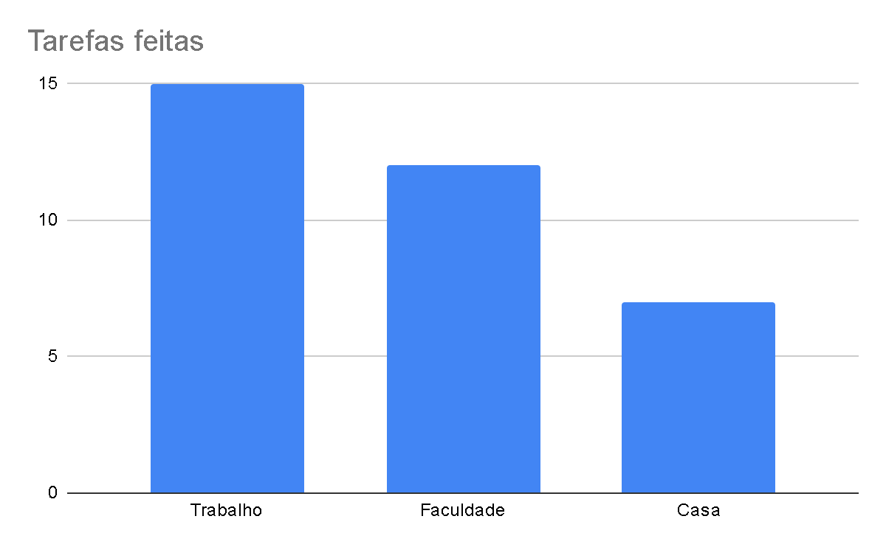

Caso o filtro selecionado seja de tarefas não feitas.

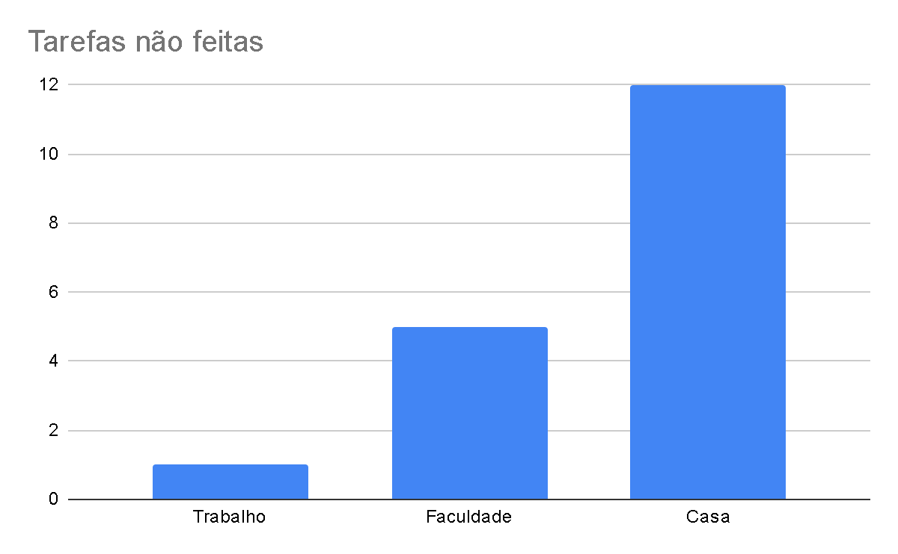

**[RFS16] Relatório de tarefas por usuários**

Este relatório gera um gráfico de acordo com as tarefas feitas por cada usuário.

**Tabela 7**

| Filtro | Descrição do Filtro |
| --- | --- |
| Usuário | Lista de usuários |
| Tarefas | Tarefas feitas |

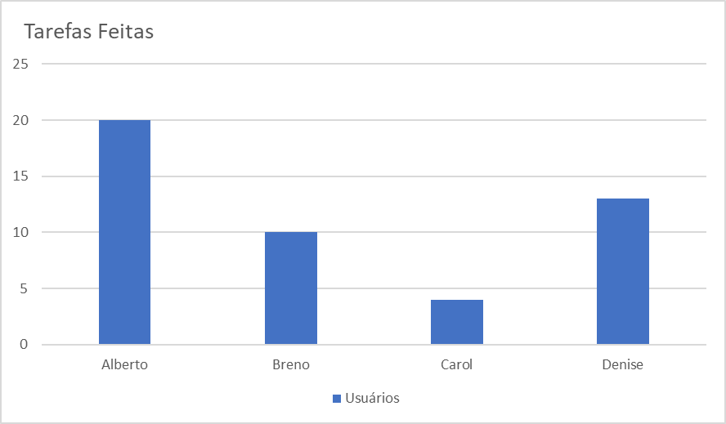

# Requisitos não funcionais

*<Esta seção deve conter os requisitos não funcionais do sistema. Para uma melhor organização deste documento, utilize as subseções abaixo para agrupar os requisitos não funcionais relacionados.>*

## Usabilidade

*<Esta seção descreve os requisitos não funcionais associados à facilidade de uso da interface com o usuário, material de treinamento e documentação do produto/serviço.>*

* + - **<Nome do requisito>**

*<Forneça o propósito do requisito não funcional de forma clara. Em seguida, assinale um dos símbolos abaixo para indicar a prioridade do requisito>*

| **Prioridade**: | ◻ | Essencial | ◻ | Importante | ◻ | Desejável |
| --- | --- | --- | --- | --- | --- | --- |

* + - **<Nome do requisito>**

*<Utilize os mesmos campos mostrados no bloco anterior para descrever este e os demais requisitos não funcionais de usabilidade.>*

## Confiabilidade

*<Esta seção descreve os requisitos não funcionais associados à freqüência, severidade de falhas e habilidade de recuperação das mesmas, bem como à corretude do produto ou serviço.>*

* + - **<Nome do requisito>**

*<Utilize os mesmos campos mostrados na seção 4.1 para descrever este e os demais requisitos não funcionais de confiabilidade.>*

## Desempenho

*<Esta seção descreve os requisitos não funcionais associados à eficiência, uso de recursos e tempo de resposta do produto ou serviço>*

* + - **<Nome do requisito>**

*<Utilize os mesmos campos mostrados na seção 4.1 para descrever este e os demais requisitos não funcionais de desempenho.>*

## Segurança

*<Esta seção descreve os requisitos não funcionais associados à integridade, privacidade e autenticidade dos dados do produto ou serviço.>*

* + - **<Nome do requisito>**

*<Utilize os mesmos campos mostrados na seção 4.1 para descrever este e os demais requisitos não funcionais de segurança.>*

## Distribuição

*<Esta seção descreve os requisitos não funcionais associados à distribuição da versão executável do produto ou serviço>*

* + - **<Nome do requisito>**

*<Utilize os mesmos campos mostrados na seção 4.1 para descrever este e os demais requisitos não funcionais de distribuição.>*

## Padrões

*<Esta seção descreve os requisitos não funcionais associados a padrões ou normas que devem ser seguidos para a realização do produto ou serviço ou pelo seu processo de desenvolvimento>*

* + - **<Nome do requisito>**

*<Utilize os mesmos campos mostrados na seção 4.1 para descrever este e os demais requisitos não funcionais de adequação a padrões.>*

## Hardware e software

*<Esta seção descreve os requisitos não funcionais associados ao hardware e software usados para desenvolver ou para executar um produto ou serviço>*

* + - **<Nome do requisito>**

*<Utilize os mesmos campos mostrados na seção 4.1 para descrever este e os demais requisitos não funcionais de hardware e software.>*

# Rastreabilidade

*<Nesta seção referencie a Matriz de Rastreabilidade.>*

# Mudanças nos requisitos

Sempre que seja necessária a introdução de alterações em relação aos requisitos descritos neste documento ou a inclusão de novos requisitos, os seguintes itens devem ser seguidos. <avaliar a adequação de cada item à proposta específica:>

* Toda solicitação de mudança proveniente do Contratante deverá ser documentada por este e enviada a <elemento da empresa fornecedora, geralmente o gerente do projeto>
* Um documento contendo a descrição da solicitação de mudança deve ser assinado pelos <elementos da empresa fornecedora e Cliente>, formalizando assim a solicitação.
* O tempo necessário para avaliar a viabilidade técnica de uma alteração no escopo delineado nesta proposta será cobrado ao Contratante.
* A empresa fornecedora avaliará o impacto da mudança no cronograma e no custo do serviço e submeterá ao Contratante para aprovação.
* A empresa fornecedora iniciará a execução da mudança no caso de não haver impacto associado à mesma.>

*<Descrever também se o cliente poderá solicitar mudanças em ferramentas que ele tem acesso.>*

# Referências

*<Esta seção deve prover uma lista de todos os documentos relacionados a este documento>*



**Representante do contratado Representante da contratante**

**Testemunha 1 Testemunha 2** 